МОСКОВСКИЙ ГОСУДАРСТВЕННЫЙ ИНСТИТУТ (УНИВЕРСИТЕТ) МЕЖДУНАРОДНЫХ ОТНОШЕНИЙ МИД РФ

КОНТРОЛЬНАЯ РАБОТА

по курсу МИКРОЭКОНОМИКИ

тема №3: Внешняя и внутренняя среда фирмы

Работу выполнил:

студент I курса МП
10-й академической группы
Багузин Алексей Сергеевич

Руководитель:

Старший преподаватель, к.э.н.
Горбачева Анна Александровна

Москва, 2012 г.
Содержание
- Определения
- Факторы микросреды
- Факторы макросреды
- Факторы внутренней среды
- Новая организационная парадигма
- Заключение
Глоссарий использованных терминов
Список литературы

- Определения
В соответствии с определением, данным «Курсе экономической теории» (Чепурин, 2009), фирма – это структура деятельности, направленная на поиск наиболее выгодного способа производства в условиях неопределенности. Фирма – открытая система, которая может существовать лишь при условии активного взаимодействия с внешней средой (рис. 1). Надо отметить, что определение границ фирмы и разделение на внешнюю и внутреннюю среду является до некоторой степени условным.
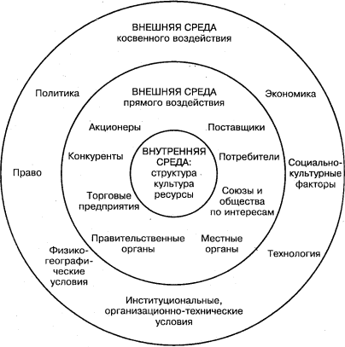
Рис. 1. Факторы внешней и внутренней среды фирмы (http://www.dist-cons.ru/modules/qualmanage/section4.html)
Внешняя среда – это совокупность хозяйствующих субъектов, экономических, общественных и природных условий, национальных и международных институтов и других внешних факторов, действующих в окружении предприятия и влияющих на различные сферы его деятельности (Фролова, 2009). Внешнюю среду подразделяют на:
микросреду – среду прямого влияния на предприятие, которую создают поставщики товаров и услуг, потребители, торговые посредники, конкуренты, государственные органы, банки и иные финансово-кредитные учреждения, страховые компании и т.п.;
макросреду – среду косвенного воздействия на предприятие, включающую природную, демографическую, научно-техническую, экономическую, экологическую, политическую и международную среду.
Внутренняя среда – часть внешней среды, находящейся в пределах организации, включающая следующие подсистемы: персонал, производство, маркетинг, финансы, логистику и некоторые другие.

- Факторы микросреды
Поставщики – другие фирмы, индивидуальные предприниматели и иные хозяйственные субъекты, обеспечивающие нашу фирму материально-техническими, энергетическими, информационными и иными ресурсами. В последнее время активно развиваются новые типы поставщиков: фирмы, предоставляющие услуги облачных вычислений и аутсорсинга персонала.
Клиенты – хозяйственные субъекты и физические лица, потребляющие продукцию (услуги, работы) нашей фирмы. В связи с этим различают два типа ведения бизнеса: b2b (Business to Business, бизнес для бизнеса) и b2c (Business to Consumer, бизнес для потребителя).
Союзы и общества по интересам – объединения нескольких фирм, преследующие различные цели; например, лоббирование интересов отрасли, продвижение на рынок новых товаров или услуг, формирование цивилизованного рынка в той или иной отрасли, закрепление технических, технологических или стандартов качества.
Маркетинговые посредники – фирмы, участвующие в цепочке поставок, способствующие продвижению, сбыту, распространению продукции (услуг) нашей фирмы; например, дистрибуторы, розничные продавцы, рекламные и маркетинговые агентства.
Конкуренты – соперники предприятия в борьбе за более выгодные условия производства и сбыта товаров. На рынке наша фирма работает в окружении подобных же фирм – фирм конкурентов. Для эффективного бизнеса необходимо не только обнаруживать, но и постоянно изучать конкурентов. Необходимо выяснить, какой товар предлагают конкуренты, как организован их бизнес, их сильные и слабые стороны.
Иные стейкхолдеры (от англ. stakeholder, владелец доли) – лица и организации, проявляющие реальный или потенциальный интерес к нашей фирме или оказывающие влияние на ее способность достигать поставленных целей. К ним относятся: акционеры, банки, местное население, местные органы власти, налоговые органы, средства массовой информации.
В конце 70-х годов Майкл Портер – профессор Гарвардской бизнес-школы – разработал методику для анализа микросреды и выработки стратегии бизнеса (рис. 2).
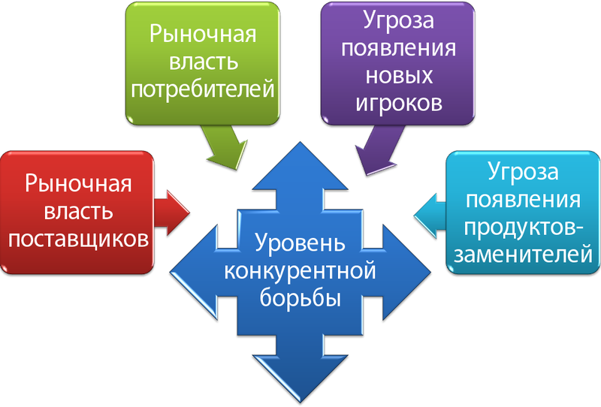
Рис. 2. Пять сил Портера (http://ru.wikipedia.org/wiki/%D0%A4%D0%B 0%D0%B9%D0%BB:Porters_five_forces_ru.png)

3. Факторы макросреды
Природные и экологические факторы. Наличие невозобновляемых источников энергии, ограниченность и истощимость почти всех ресурсов, нормативы, устанавливаемые государством, рост загрязнения окружающей среды, рост требований к энергосбережению
Демографические факторы. Демографическая ситуация в России характеризуется снижением трудовых ресурсов, увеличением среднего возраста и общим сокращением населения. В целом в мире происходит смещение центров из Европы и Северной Америки в Азию и Африку. Уже сегодня 6 из 10 жителей планеты – азиаты.
Научно-технические факторы. Научно-технический прогресс играл и играет определяющую роль в развитии производства. Он охватывает все отрасли и этапы от фундаментальных и прикладных исследований до конструкторско-технологических разработок, создания прототипов и внедрения новой техники, материалов и технологий.
Экономические факторы. На фоне рецессии в Европе, Россию ожидает сложный 2013-й год. Значительная зависимость от конъюнктуры цен на энергоносители не сулит нам ничего хорошего. Волотильность курса рубля будет негативно сказываться на импортерах. Высокая инфляция не будет способствовать накоплению средств, а недоступные ставки по ипотечным кредитам будут препятствовать росту рынка недвижимости. Хорошо, что безработица в России находится на низком уровне.
Политические факторы: законодательное регулирование предпринимательской деятельности, протекционистские и лоббистские законы, коррупция, политическая нестабильность.
Международные факторы: продолжающаяся глобализация, снижение роли доллара, как резервной валюты, ослабление евро, рост экономической мощи Китая, решения, принимаемые на уровне стран большой двадцатки.

4. Факторы внутренней среды
Внутренняя среда включает цели и задачи фирмы, персонал, оборудование, технологии, ноу-хау, организационную культуру и другие элементы. Во внутренней среде организации выделяют следующие подсистемы (Бочкарев, 2007):
- Структуры (организационная, финансовая, бизнес-процессов)
- Финансы (бюджетирование, финансовый анализ)
- Бизнес-план (стратегия, инвестиционные проекты)
- Маркетинг (продукт, рынок, продвижение, продажи, цена)
- Учёт (бухгалтерский, управленческий)
- Экономика (операционный анализ, управление затратами)
- Логистика (поставки, производство, сбыт, складирование)

5. Новая организационная парадигма
За последние 100 лет существенно изменились внешние факторы. И это не могло не сказаться на принципах управления факторами внутренней среды фирмы. В начале XX века Генри Форд заметил: «Удивительно, но как только мне требуется пара рабочих рук, я получаю всего рабочего в придачу» (http://www.nadprof.ru/library/books/fanki.shtml). Форд хотел подчеркнуть, что в человеке он видит лишь придаток к оборудованию, который будет выполнять строго предписанные [менеджментом] правила. Для первой половины XX века характерен механистический взгляд на организацию. Кто-то (собственник, директор) определяет цели фирмы, и вся организация, подобно сконструированному механизму исполняет эти цели. В этой парадигме рабочие – винтики механизма, как правило, бездумные и бесправные. Нельзя говорить, что такой подход был ошибочным. Для своего времени в условиях массового производства механистический подход позволил значительно поднять производительность труда и способствовал расцвету Западной цивилизации.
Однако с середины XX века предпочтения потребителей смещаются от массового спроса к индивидуальному. С удовлетворением специфических требований клиентов «винтики» справляются значительно хуже. Возникает и крепнет иной взгляд на организацию, признающий за рабочими право на внесение предложений и принятие решений. В первую очередь такие взгляды укореняются в Японии, промышленность который за короткий срок смогла развиться до такой степени, что потеснила признанных лидеров – американцев. В значительной степени успехи японцев объясняются использованием идей Деминга.
Уильям Эдвардс Деминг – американский ученый, идеи которого не получили признания на родине. В 50-х и 60-х гг. XX века неоднократно бывал в Японии и пропагандировал новую парадигму управления. Деминг в качестве основных ввел новые факторы внутренней среды фирмы (Деминг, 2011):
- понимание системы;
- знания по теории вариабельности;
- теория познания;
- психология.
Деминг определил эту систему как своего рода увеличительное стекло и карту, которые позволяют понять и улучшить работу организации.
Если в начале XX века основная модель организации виделась как иерархия (Форд, Тейлор, Вебер), то с середины XX века всё больше и больше теоретиков и практиков начинают представлять фирму, как систему (Богданов, Берталанфи, Деминг, Акофф, Голдратт, Гараедаги, Форрестер, Медоуз, Сенге).
Системный подход – это не чисто теоретический инструмент исследования организаций; это мощный инструмент развития и преобразования компаний. Наряду с Демингом наиболее последовательно практические рекомендации для менеджеров разрабатывал Элияху Голдратт: «Любая фирма представляет из себя сложную систему, имеющую целью получение прибыли сейчас и в будущем» (Голдрат, 2009). Основная метафора Голдратта – представление фирмы, как цепи из отдельных звеньев – отделов (функций) организации. А что определяет прочность цепи? Самое слабое звено (рис. 3). Из этого следует важный системный вывод: нужно выявить и направить ресурсы на укрепление слабого звена, а не распылять усилия по всем подразделениям компании. Свои концепции Голдратт изложил в рамках теории ограничений.
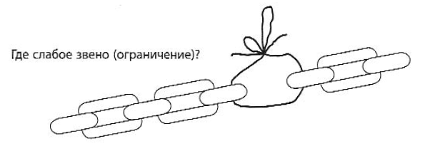
Рис. 3. Фирма как цепь, содержащая слабое звено

Заключение
Понимание факторов и анализ внешней и внутренней среды фирмы дают менеджерам возможность принимать оптимальные решения на стратегическом и тактическом уровнях управление. Понимание организации как системы будет способствовать повышению конкурентоспособности фирм в XXI веке.

Глоссарий использованных терминов
b2b (Business to Business, бизнес для бизнеса) и b2c (Business to Consumer, бизнес для потребителя) – основные формы взаимодействия фирмы со своими клиентами.
Внешняя среда – совокупность хозяйствующих субъектов, экономических, общественных и природных условий, национальных и международных институтов и других внешних факторов, действующих в окружении предприятия и влияющих на различные сферы его деятельности.
Внутренняя среда – часть внешней среды, находящейся в пределах организации, включающая следующие подсистемы: персонал, производство, маркетинг, финансы, логистику и некоторые другие.
Микросреда – часть внешней среды, оказывающая прямое влияние на предприятие, которую создают поставщики товаров и услуг, потребители, торговые посредники, конкуренты, государственные органы, банки и иные финансово-кредитные учреждения, страховые компании и т.п.
Макросреда – часть внешней среды, оказывающая косвенное влияние на фирму, включающая природную, демографическую, научно-техническую, экономическую, экологическую, политическую и международную среду.
Пять сил Портера – методика для анализа микросреды и выработки стратегии бизнеса, включающая анализ угрозы появления продуктов-заменителей; анализ угрозы появления новых игроков; анализ рыночной власти поставщиков; анализ рыночной власти потребителей; анализ уровня конкурентной борьбы.
Система глубинных знаний Э. Деминга – новый подход к определению факторов внутренней среды фирмы: понимание системы; знания по теории вариабельности; теория познания; психология.
Стейкхолдеры – лица и организации, проявляющие реальный или потенциальный интерес к фирме или оказывающие влияние на ее способность достигать поставленных целей.
Теория ограничений – концепция менеджмента, основанная на методологии управления системами, использующая поиск и управление ключевым ограничением системы, которое предопределяет успех и эффективность всей системы в целом.
Фирма – это структура деятельности, направленная на поиск наиболее выгодного способа производства в условиях неопределенности.

Список литературы
Бочкарев, А. (2007). 7 нот менеджмента. Настольная книга руководителя. Москва: Эксмо.
Голдрат, Э. (2009). Цель. Процесс непрерывного улучшения. Киев: ИД "Максимум".
Деминг, Э. (2011). Выход из кризиса: Новая парадигма управления людьми, системами и процессами. Москва: Альпина Паблишер.
Фролова, Т. А. (2009). Экономика предприятия: Конспект лекций. Таганрог: ТРТУ.
Чепурин, М. Н. (2009). Курс экономической теории. Киров: АСА.

